**UNIVERSITATEA “ALEXANDRU IOAN CUZA” DIN IAȘI**

**FACULTATEA DE INFORMATICĂ**



LUCRARE DE LICENȚĂ

**Urban Sound Recognition**

**propusă de**

***Emanuel Andrei Dodu***

**Sesiunea:** *Februarie, 2020*

**Coordonator științific**

Lect. dr. Anca Ignat

**UNIVERSITATEA “ALEXANDRU IOAN CUZA” DIN IAȘI**

**FACULTATEA DE INFORMATICĂ**

Urban Sound Recognition

*Emanuel Andrei Dodu*

**Sesiunea:** *Februarie, 2020*

**Coordonator științific**

*Lect. dr. Anca Ignat*

Avizat,

Îndrumător Lucrare de Licență

Titlul, Numele și prenumele ________________________________

Data ____________ Semnătura ________________

**DECLARAȚIE privind originalitatea conținutului lucrării de licență**

Subsemnatul(a) ………………………………………………………………………………………

domiciliul în …………………………………………………………………………………………………..

născut(ă) la data de ………………..…., identificat prin CNP ………….……………..………………..., absolvent(a) al(a) Universității „Alexandru Ioan Cuza” din Iași, Facultatea de ………………………. specializarea …………………………………………………………, promoția …………………………., declar pe propria răspundere, cunoscând consecințele falsului în declarații în sensul art. 326 din Noul Cod Penal și dispozițiile Legii Educației Naționale nr. 1/2011 art.143 al. 4 si 5 referitoare la plagiat, că lucrarea de licență cu titlul: __________________________________________________________________________________________________________________________________________________________________________________________________________________________________________________elaborată sub îndrumarea dl. / d-na ________________________________________________________, pe care urmează să o susțină în fața comisiei este originală, îmi aparține și îmi asum conținutul său în întregime.

De asemenea, declar că sunt de acord ca lucrarea mea de licență să fie verificată prin orice modalitate legală pentru confirmarea originalității, consimțind inclusiv la introducerea conținutului său într-o bază de date în acest scop.

Am luat la cunoștință despre faptul că este interzisă comercializarea de lucrări științifice in vederea facilitării falsificării de către cumpărător a calității de autor al unei lucrări de licență, de diploma sau de disertație și în acest sens, declar pe proprie răspundere că lucrarea de față nu a fost copiată ci reprezintă rodul cercetării pe care am întreprins-o.

Dată azi, ………………………… Semnătură student …………………………

DECLARAȚIE DE CONSIMȚĂMÂNT

Prin prezenta declar că sunt de acord ca Lucrarea de licență cu titlul „*Titlul complet al lucrării*”, codul sursă al programelor și celelalte conținuturi (grafice, multimedia, date de testetc.) care însoțesc această lucrare să fie utilizate în cadrul Facultății de Informatică.

De asemenea, sunt de acord ca Facultatea de Informatică de la Universitatea „Alexandru Ioan Cuza” din Iași, să utilizeze, modifice, reproducă și să distribuie în scopuri necomerciale programele-calculator, format executabil și sursă, realizate de mine în cadrul prezentei lucrări de licență.

Iași, *data*

Absolvent *Emanuel Andrei Dodu*

__________________________________

(semnătura în original)

ACORD PRIVIND PROPRIETATEA DREPTULUI DE AUTOR

Facultatea de Informatică este de acord ca drepturile de autor asupra programelor-calculator, în format executabil și sursă, să aparțină autorului prezentei lucrări, *Prenume Nume.*

Încheierea acestui acord este necesară din următoarele motive:

*[Se explică de ce este necesar un acord, se descriu originile resurselor utilizate în realizarea*

*produsului-program (personal, tehnologii, fonduri) și aportul adus de fiecare resursă.]*

Iași, *data*

Decan *Adrian Iftene* Absolvent *Emanuel Andrei Dodu*

_________________________ ______________________________

(semnătura în original) (semnătura în original)

**Motivație**

Recunoașterea sunetelor este tehnologia bazată pe teoriile recunoașterii formelor și pe metodele de analiză a semnalelor audio. Tehnologiile de recunoaștere a sunetelor conțin in prealabil procesarea datelor, extragerea caracteristicilor și algoritmi de clasificare. Recunoașterea sunetelor poate clasifica vectorii de caracteristici. Vectorii de caracteristici sunt creați ca urmare a procesării preliminare a datelor si a codificării liniare predictive.

Tehnologiile de recunoaștere a sunetelor sunt folosite la:

* recunoașterea sunetelor muzicale
* recunoaștere vocala
* detectarea automată a alarmelor
* în domeniul medical pentru persoane cu probleme la sistemul auditiv.
* Soluții de securitate inteligente

În soluțiile de securitate și monitorizare tehnologiile de recunoaștere a sunetelor aduc o îmbunătățire la sistemele de detecție. Aceste metode ar putea fi utile pentru detectarea intruziunilor în locuri spații publice și private. Ar putea identifica sunete de pericol sau suferință. Poate identifica sunete ca spargerea sticlei, țipete și altele. Soluțiile bazate pe tehnologii de recunoaștere a sunetelor pot oferi ajutor persoanelor mai in vârstă sau persoanelor cu probleme de auz pentru a avea o viață mai normală.

**Introducere**

Acest proiect are ca scop crearea unei aplicații care folosește rețeaua neuronală convoluțională pentru a antrena modele ce sunt capabile sa recunoască sunete date ca input pe baza categoriilor de sunete date pentru modelele antrenate. Aplicația permite utilizatorului sa antreneze propriul model pe baza sunetelor date de el.

În continuare se prezintă capitolele cât si o scurta descriere a fiecărui capitol cu scopul de a înțelege mai bine despre proiect.

1. **Descrierea problemei**. În primul capitol se va face o scurtă descriere a problemei și modul prin care aplicația o abordează, dar se va discuta si despre ideile principale care ajuta la rezolvarea problemei.
2. **Procesarea sunetelor**. În acest capitol se va face o scurta prezentare a modului cum se prelucrează sunetul și se vor enumera filtrele care se vor aplica pe sunet.
3. **Filtre**. În acest capitol se va lua fiecare filtru folosit si se va prezenta modul cum e folosit si ce efect are asupra sunetului sunet.
4. **Rețele neuronale**. Se va explica ce înseamnă rețeaua neuronală, se va preciza tipurile de rețele neuronale și se va descrie tipul de rețea neuronala folosită in proiect.
5. **Soluție**. Se prezintă arhitectura proiectului, tehnologiile folosite si modul cum programul propriu zis e folosit de client.
6. **Concluzie**. În acest capitol se va face un scurt rezumat despre metodele folosite in proiect cât și opinia personala despre rezultatul lucrării.

**Contribuție**

În acest program se dorește să se implementeze, antreneze si evalueze un model care este capabil să prezică sunetele dintr-un fișier primit ca input. Există multe tehnici de depistare pe imagine dar identificarea de sunete este un subiect care de abia crește in popularitate și puține companii lucrează în domeniul respectiv. Parțial procesarea sunetelor este asemănătoare cu procesarea imaginilor doar ca tipul de date al sunetelor poate varia de la vector la matrice. Pentru ca tehnicile de recunoaștere a sunetelor să poată fi folosite de un public mai larg e necesar o bază de date amănunțită pentru procesarea sunetelor.

Scopul acestei lucrări este de a crea o aplicație care este capabilă sa creeze un model cu o acuratețe ridicată ce este in stare sa identifice un sunet cât mai corect și poate fi folosită de persoane ce nu au un nivel de cunoaștere ridicat in învățare automată având o interfață prietenoasă, ușor de folosit și un timp rezonabil de antrenare a modelului. Modelul poate fi mereu îmbunătățit folosind tehnologii diferite sau procesarea sunetelor într-un mod diferit dar in mare parte contează dimensiunea datelor de antrenament deoarece cu cât dimensiunea datelor crește cu atât modelul nostru are o arie de verificare mai mare si poate oferi o acuratețe mai bună.

E important de precizat că recunoașterea sunetelor nu este tot una cu clasificarea unui grup de sunete puse la un loc. Dacă aplicația primește ca input un sunet compus va arăta procentele recunoscute de model în loc sa arate cat la sută din fiecare sunet apare in sunetul compus. Prin utilizarea filtrelor putem observa dacă datele noastre sunt suficient de mari sau daca o anumită categorie are o arie mică de acoperire ce poate duce la erori mari la categoria respectiva de sunet.

**Descrierea problemei**

Problema noastră are ca cerință găsirea unei soluții pentru recunoașterea unui sunet dat de utilizator printr-o metodă cât mai eficientă sau mai bine zis crearea unui model cât mai rapid cu o probabilitate de identificare a sunetului cât mai mare. Pentru oameni pare ceva banal acest lucru atâta timp cât persoana respectivă știe acel sunet dar daca avem un sunet compus din care dorim să recunoaștem toate sunetele concrete(ex: într-un oraș vrem sa identificam sunetele de claxoane, animale, motoare, oameni) poate fi dificil pentru oameni sau sistemele de securitate au nevoie de o recunoaștere a sunetelor bune pentru a nu se declanșa când nu e necesar. Totuși pentru un computer e mai dificil de analizat un sunet pentru că el identifică sunetul respectiv ca o lista de trăsături unde trăsătura reprezintă o tonalitate si trebuie trecuta printr-o baza de date pentru a fi identificată. Pe scurt problema noastră cere o modalitate eficientă si rapidă de a identifica un sunet dat ca parametru in clasele din baza de date folosită pentru antrenarea metodei de identificare.

O metodă ar fi crearea unui model folosind o rețea neuronală convoluțională si a frecvenței Mel pentru procesarea sunetului și oferirea soluției. În continuare se va explica cum se modifică sunetul si cum se creează mediul pentru analiza sunetului si oferirea răspunsului pe care îl dorim.

**Procesarea sunetelor**

Începutul oricărui sistem de recunoaștere a sunetului este de a extrage trăsături adică trebuie sa identificăm componentele din semnalul audio ce sunt utile pentru identificarea conținutul unic și înlăturarea informațiilor inutile, cum ar fi sunetele de fundal sau cu frecvență joasă care se aud la fel indiferent de cât de diferite sunt sunetele la frecventa mai înaltă. Scopul principal în a înțelege despre sunete este că sunetele generate sunt filtrate o anumită formă, la oameni sunetele sunt filtrate de tractul vocal incluzând gatul și dinții, aceste forme determină ce sunete apar.

Dacă putem determina cum sunt create formele putem crea o reprezentare exactă a fenomenului produs. Putem reprezenta sunetele ca un spectru de putere și treaba MFCCs(Coeficienți Cepstrali de Frecvență Mel) este de a oferi o reprezentare cât mai exactă. De fapt MFCCs-ul este cel mai utilizat in recunoașterea sunetelor și a fost introdus in 1980 de Davis și de Mermelstein. În afară de MFCCs mai sunt LPCs(Coeficientul de predicție linear) si LPCCs(Coeficienții Cepstrali de predicție linear) dar in acest proiect vom vorbi de MFCCs si de ce este bun pentru recunoașterea automată a sunetelor și cum trebuie implementată. Acum vom oferi niște pași urmând a explica în detaliu fiecare pas. Pentru început trebuie să încadrăm semnalul sunetului in cadre mai scurte, apoi pentru fiecare cadru trebuie calculată densitatea spectrală a spectrului de putere, aplicăm filtrul mel pe spectrul de putere si adunăm energiile fiecărui filtru, luăm algoritmul fiecărui filtru de energie, luam DCT-ul(Transformarea cosinică discretă) algoritmilor din filtre si în final păstrăm coeficienții de care avem nevoie si eliminăm ce rămâne.

E important sa înțelegem de ce avem nevoie de pașii enumerați mai sus. Vom începem sa explicăm cum salvăm semnalul audio care este in schimbare chiar si pe perioade foarte scurte, avem nevoie sa găsim o metodă pentru a salva datele. Ca soluție vom folosi un cadru semnalului audio si îl vom împarți in cadre mai mici de 20-30 milisecunde dar, trebuie să fim atenți pentru ca daca folosim cadre foarte scurte nu avem suficiente probe pentru a forma un spectru de date valid și nu putem lua nici o probă prea lunga pentru ca semnalul s-ar schimba prea mult într-un cadru. E important să precizam ca trebuie să simulăm ce face corpul uman, de exemplu pasul 2 este inspirat coclea umană( un organ al urechii) care vibrează la anumite intensități ținând cont de sunetul care vine în contact cu acel organ. Periodograma noastră simulează același lucru, diferența este că coclea umană nu poate să diferențieze frecvențe apropiate și acest lucru se intensifică dacă frecvența este mai înaltă. Din această cauză trebuie sa luam periodogramele tuturor cadrelor sa le însumăm și sa vedem energia formată în regiuni de frecventă.

După ce am făcut toți 3 pași trebuie sa le luam logaritmul lor. Si acest lucru este copiat după corpul uman. Noi nu auzim intensitatea liniar si din aceasta cauza sa percepem un volum a unui sunet avem nevoie sa depunem de 8 ori mai multa energie, deci o variație mare in energie poate sa nu sune chiar așa de diferit daca, de exemplu sunetul are volumul ridicat. Frecventa Mel este folosit pentru procesul de comprimare a energiei pentru a face procesul nostru mult mai asemănător auzului uman. Algoritmul ne ajuta sa folosim extragerea mediei sceptrale, mai exact folosim o tehnica de normalizare.

Ultimul pas este sa folosim DCT energiilor filterbank. Avem doua motive pentru a folosi DCT. Primul motiv ar fi ca energiile noastre filterbank sunt toate suprapuse, ele sunt suprapuse una cu alta. DCT-ul de corelează energiile, adică matricele covariate diagonal pot fi folosite in clasificatorul HMM. Coeficienții DCT reprezintă schimbări rapide in energiile filterbank si aceste schimbări rapide degradează performanta ASR-ului si prin urmare daca nu luam toți coeficienții obținem o mica îmbunătățire a ASR-ului.

**Filtre**

Vom începe cu fișierul audio și cum este reprezentat de digital. Semnalul este împărțit in timp si amplitudine. Timpul va fi măsurat in secunde iar amplitudinea in hertzi.

Mai jos este reprezentată o imagine cu sunetul respectiv:

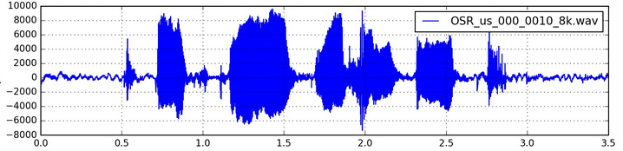

Pe acest tip de sunete vom aplica filtre si vom ajunge la datele care vor fi luate de rețeaua neuronală.

Pe acest sunet vom aplica o pre-accentuare care va avea 3 obiective:

* Balansarea spectrului de frecvență deoarece frecvențele mai înalte au o magnitudine mai mica in comparație cu cele mici
* Evitarea problemelor de aproximare când aplicăm transformarea Fourier
* Îmbunătățirea SNR-ului

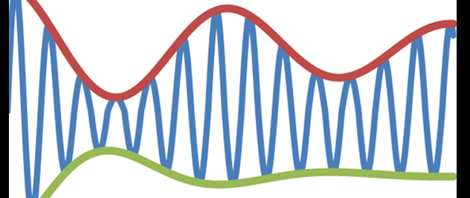

Practic noi eliminam frecvențele joase de o anumita valoare si vom folosi formula:

*y*(*t*)=*x*(*t*)−*αx*(*t*−1)

Aceasta formulă va face normalizarea medie unde, x este semnalul iar, α este coeficientul aplicat pe semnal.

După aplicarea formulei pe semnal vom avea următoarea imagine:

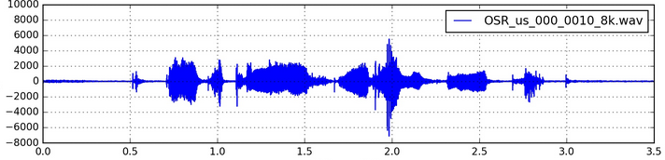

**Încadrare**

După pre accentuare vom face o încadrare, adică vom împărți semnalul în cadre mai mici. Logica acestui lucru este faptul că frecvențele într-un semnal se schimbă rapid si nu se merită sa facem transformare Fourier pe tot sunetul pentru ca pierdem date importante deci, făcând transformarea Fourier pe cadre mai mici putem obține o aproximare bună a frecvenței prin concatenarea cadrelor adiacente.

După împărțirea semnalului in cadre aplicăm o funcție numită Hamming fiecărui cadru. Aplicăm aceasta funcție pentru a contraataca faptul ca transformarea Fourier are asumpția ca informația e infinită și reducem pierderea spectrală.

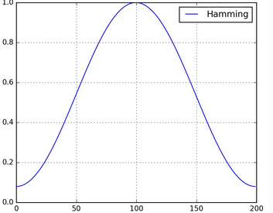

**Transformarea Fourier**

După normalizare putem aplica transformarea Fourier pe fiecare cadru pentru a calcula frecventa spectrului pe N-puncte unde de obicei N e 256 sau 512, se mai numește si transformare Fourier scurta si vom folosi ecuația:

Unde este al i-lea cadru a semnalului x.

**Filtrul Bank**

Pasul final in aplicarea filtrului Bank este sa aplicam filtre triangulare, mai exact 40 de filtre, pe o scala Mel a spectrului de putere pentru a extrage bandele de putere. Mel încearcă sa elimine percepția non-liniara a urechii umane in perceperea sunetului fiind mult mai discriminator asupra frecventelor joase si mai puțin discriminator asupra frecventelor mai mari. Mai exact convertim intre Hertz(*f*) si Mel(*m*) cu formulele următoare:

Fiecare filtru din filtrul Banks e triunghiular având un răspuns crescând la 1 in centrul frecventei si scăzând la 0 liniar pana ajunge la centrul frecventei sau la 2 filtre adiacente unde răspunsul e 0 ca in figura următoare:

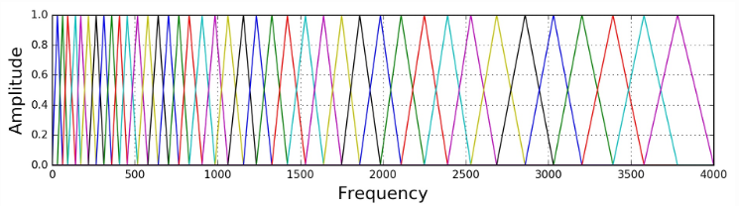

După ce aplicam filtrul Banks pe spectru de putere a semnalului, obținem următoarea spectrogramă:

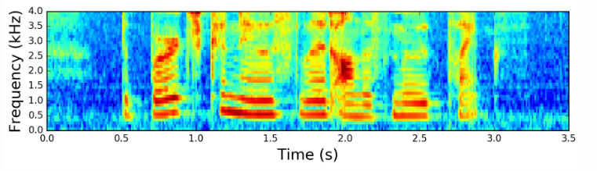

**Coeficientul Mel**

Putem vedea ca filtrele Banks folosite in pasul anterior sunt foarte corelate, acest lucru poate fi problematic in anumiți algoritmi de machine learning. Prin urmare, trebuie sa aplicam Transformarea Discreta Cosinusoidala(DCT) pentru a decorela coeficienții filtrului Banks. Tipic pentru ASR, rezultatul coeficienților spectrali 2-13 sunt păstrate si restul este înlăturat. Motivul pentru înlăturare este faptul ca restul coeficienților reprezintă schimbări rapide in filtrul Banks si aceste detalii fine nu contribuie la recunoașterea automata a sunetelor.

Aplicam si o liftare sinusoidala MFCCs pentru a sublinia MFCCs-ul mai mare ceea ce ajuta la recunoașterea sunetului in semnale mai ridicate.

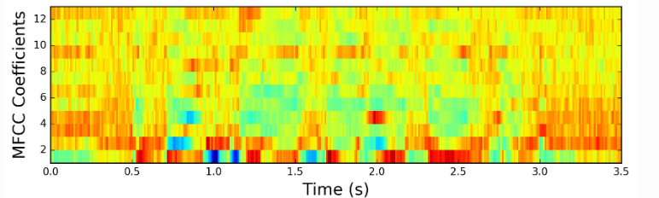

Pentru a balansa spectrograma si îmbunătăți Semnalul-la-Zgomot(SNR) putem simplu extrage coeficientul mediu din toate cadrele.

Normalizarea Medie a MFCCs-ului:

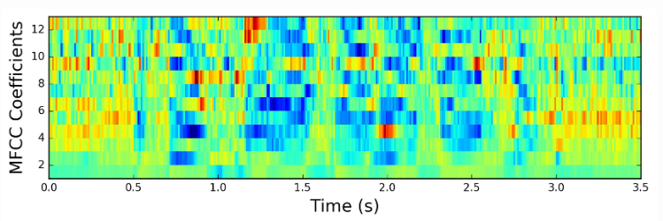

**Filtru Banks vs MFCCs**

Se va motiva implementarea Filtrului Banks si a MFCCs-uilui. E interesant de observat ca toți pașii folosiți pentru a aplica filtrul Banks sunt inspirați recunoașterea sunetelor de către natura umana si de perceperea de sunete de către urechea umana. In contrariu pașii extra folosiți pentru MFCCs au fost motivați de către limitările unor anumiți algoritmi de machine learning. DCT(Transformarea discreta cosinusoidala) e necesara pentru a decorela coeficienții filtrului Banks un proces care se mai numește si albire. In particular, MFCCs e foarte popular cu modelele de amestec gaussiene – modele ascunse Markov(GMMs-HMMs) sunt foarte populare împreuna. In momentul respectiv MFFCs si GMMs-HMMs co-evolueaza si sunt căile standarde de a face recunoașterea automata a sunetelor(ASR).

Cu avansarea învățării profunde in sistemul de sunet se încearcă sa se descopere daca MFCCs încă este calea corecta ținând cont de faptul ca rețelele neuronale sun mai puțin suspectabile la marile corelate input-uri si prin urmare DCT-ul e o transformare liniara, si de aceea e nedorita pentru ca elimina niște informații care nu sunt liniare.

Este delicat sa întrebam daca e necesar sa folosim transformarea Fourier. Ținem cont de faptul ca Fourier e o operație liniara. Poate fi benefic sa ignoram si sa vedem ce se întâmpla daca învățam direct din semnal. Transformarea Fourier este o transformare dificila si creste cantitatea de date si complexitatea modelului necesar atingerii aceleași performante. In plus, folosind Transformarea Fourier scurta ne asiguram de faptul ca semnalul este staționar in intervale mici de timp si prin urmare liniaritatea transformării Fourier nu va impune o problema critica.

**Rețele neuronale convoluționale**

Rețeaua neurala convulutionala este o clasa de mai multe rețele aplicate in mare parte pentru imagini dar daca prelucram informațiile pe care le luam si cream o reprezentare grafica a acelor informații putem folosi rețelele neuronale si pe sunete. Numele sugerează rețeaua neuronala implica o operație matematica numita convoluție. Convoluția este o operație liniara specializata. Rețelele neuronale convoluțională sunt rețele simple care folosesc convoluția in locul înmulțirii matricei generale in cel puțin unul dintre straturi.

Ca aspect rețeaua neuronala convoluționala este alcătuita dintr-un strat de input si un strat de output, dar si de straturi ascunse. Convoluția e o operație de înmulțire pe filtre(numite si kernel) cu o matrice de imagine pentru a extrage din el niște caracteristici predeterminate. Mai concret noi folosim filtrul convoluțional sa filtram imaginea si sa arătam numai ce contează. E de precizat ca kernel-ul rămâne pe matricea inițiala fără a se supraîncărca.

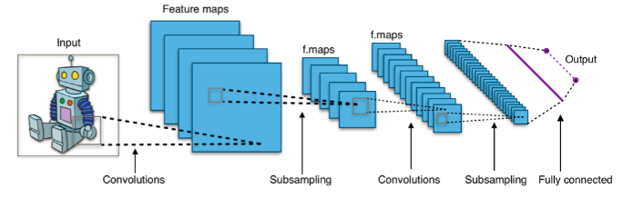

Straturile convoluționale aplica filtre sau kernel-uri pe imaginea data ca imput, obținem o harta cu caracteristici a imaginii respective. Fiecare filtru are un task simplu si precis de îndeplinit. Deci pentru a rezolva problemele noaste de clasificare intre sunete trebuie sa folosim mai multe filtre care ne vor ajuta sa atingem acest lucru. Prin combinarea caracteristicilor evidențiate de filtre; cum ar valoarea frecventelor, modelul nostru va fi in stare sa antreneze modele care vor diferenția clasele de sunete diferite si cunoscute. Trebuie sa alegem un număr de convoluții de făcut, pentru ca numărul de filtre folosit, știind ca mai multe filtre avem mai multe caracteristici extragem pentru clasificator, parametrii vor fi mult mai numeroși pentru model sa învețe dar performanta va fi mărită, adică acuratețea mărită. După acest lucru trebuie sa decidem umplerea sau nu si ce funcție de activare sa folosim.

Într-o imagine, este o puternica corelare intre pixeli. Mai exact daca un pixel in imagine e roșu este foarte probabil ca si patru cei mai apropiați pixeli sa fie tot roșii. Deci putem sa ne folosim de acest lucru sa reducem dimensiunea imaginii prin păstrarea unei reprezentări locale per bloc local, acest lucru se cheamă umplere. Deci vom lua pixel-ul cu intensitatea maxima in bloc(umplerea maxima) si mediem intensitatea pixelilor in bloc(umplere medie) si o păstrăm ca o reprezentare a acelei locații.

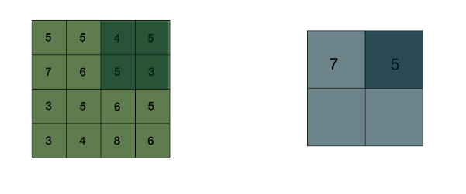

După cum putem observa, reunim jumătăți pentru fiecare dimensiune. Făcând această operație degradam puternic imaginea inițială reprezentând blocul de pixeli doar cu unul, imaginea de output este mai puțin clara, dar conține caracteristicile principale ale imaginii originale.

**Soluție**

La acest capitol se va prezenta aplicație si modul cum aplicația va manipula imput-ul după informațiile de la capitolele anterioare. Trebuie sa precizam datele necesare pentru funcționarea alocației noastre. La început avem nevoie sa creăm modelul folosind rețeaua neuronala ca sa putem recunoaște un sunet, deci avem nevoie de date de antrenament, cu cat mai multe cu atât mai precis va deveni modelul nostru. Pe lângă sunete avem nevoie si de un Excel care va conține numele fișierelor si clasa lor de sunete.

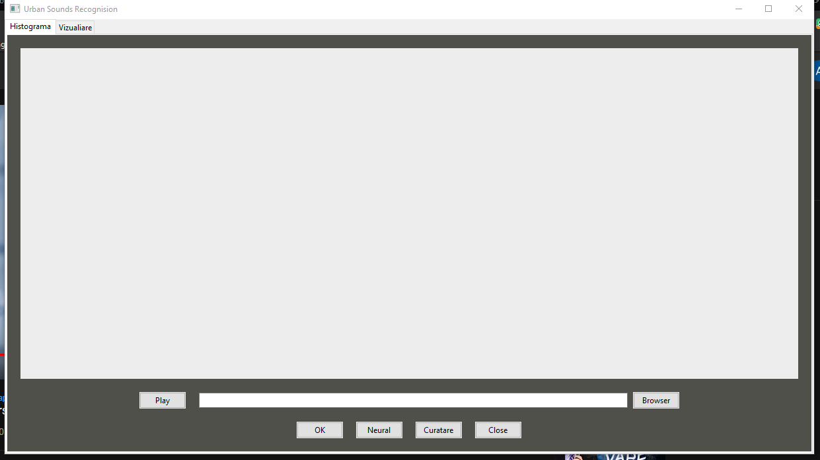

După acest lucru trebuie sa ne asiguram ca sunetele sunt in formatul corect, mai exact aplicația are nevoie de sunete de 16 biți adâncime si folosind opțiunea Curățare va lua fiecare fișier din florerul train si îl va converti si muta in folder-ul clean. Pe noile sunete se poate aplica obținea Neural care va lua sunetele, va aplica filtrele si după se va antrena modelul, urmând ca apoi sa selectam un sunet sa îl ascultam(opțional) folosind Browser si cu Play vedem rezultatul dorit. Prin rezultatul dorit înțelegem categoria de sunete din care face parte sunetul dat ca input si cat la suta in ce clasa a fost încadrat sunetul respectiv. Avem un exemplu mai jos.

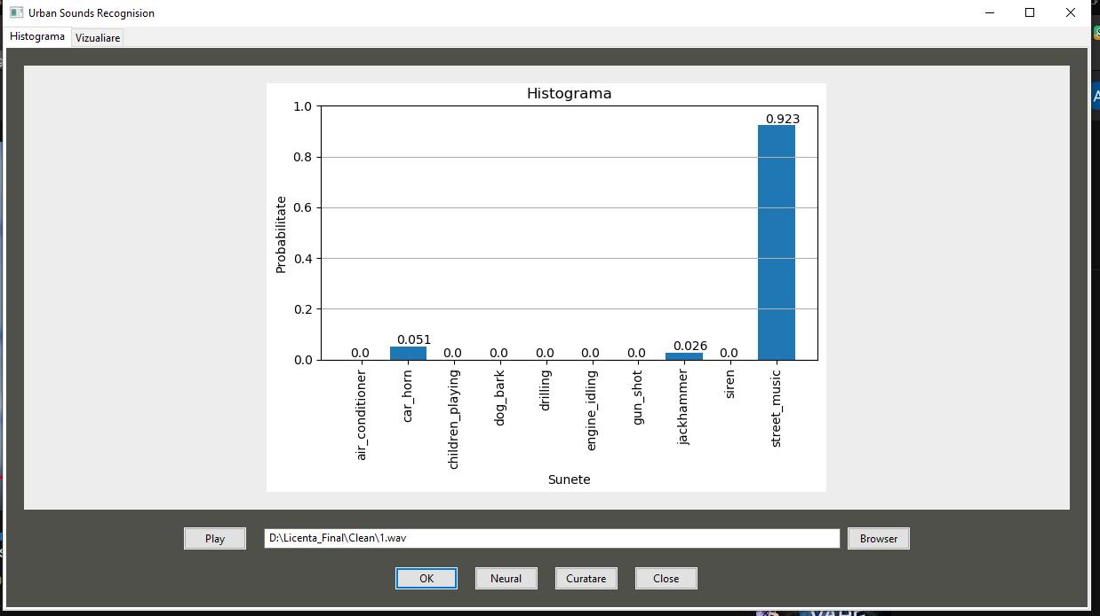

In exemplul de mai sus vedem ca sunetul nostru a fost încadrat in categoria muzica de strada si ca sa verificam daca acest lucru este adevărat cu opțiunea Play prin care sunetul va fi redat si auzit de noi.

La tag-ul Vizualizare putem vedea diagrama sunetelor folosite pentru modelul antrenat de rețeaua noastră si mai putem observa si filtrele aplicate pe sunete pentru a decide daca mai trebuie sau nu sa adăugam sunete pentru anumite clase.

In imaginea de mai jos se afișează diagrama cu procente pentru fiecare clasa folosita in model:

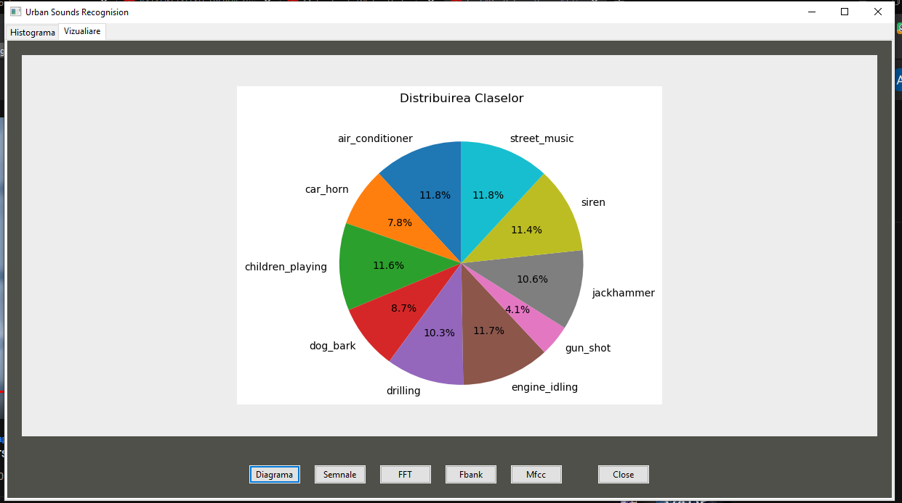

Avem clasele si cat la suta din sunetele folosite pentru rețea aparțin fiecărei clase(Distribuirea Claselor).Putem apela aceasta diagrama folosind opțiunea Diagrama.

La opțiunea Semnale se va afișa semnalele reprezentate grafic pentru fiecare clasa pentru a vedea daca este necesar sa modificam anvelopa si sa scăpam de semnalele foarte joase care sunt ambigue.

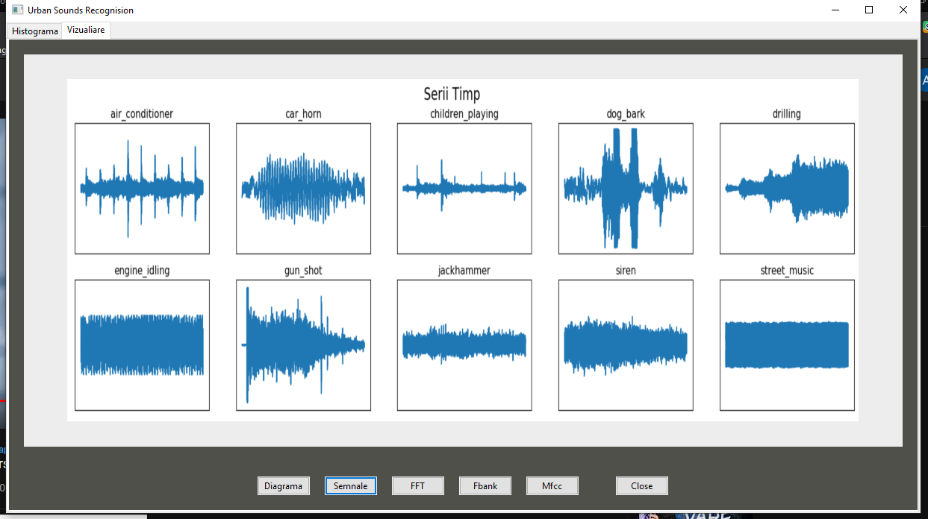

Ideea este ca filtrele le aplicam in ordine. După ce avem semnalele aplicam transformarea Fourier, FFT, Fbanks si Mfcc.

In imaginea de mai jos se va afișa Transformarea Fourier pe semnalele din imaginea anterioara:

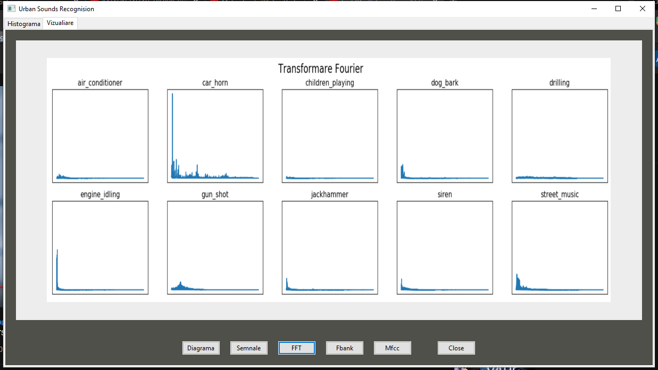

După ce am aplicat transformarea Fourier vom folosi filtrul Banks pe el:

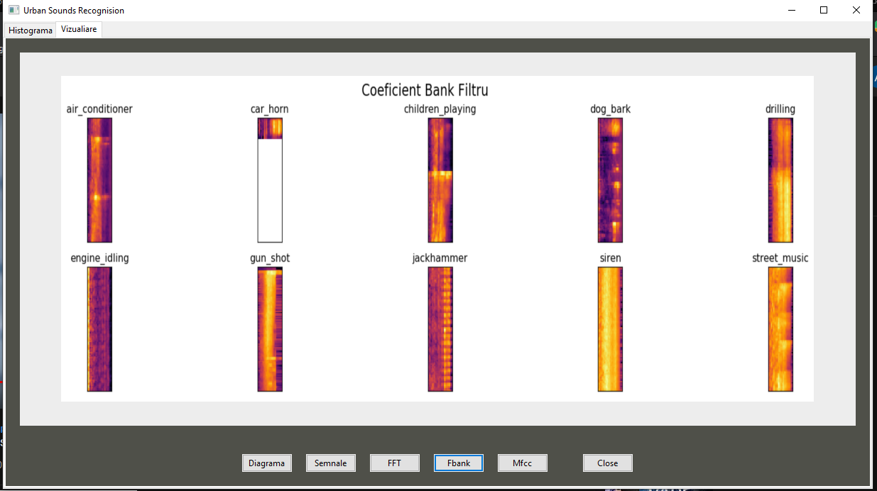

După ce am aplicat filtrul Banks se observa ca sunetele au o reprezentare grafică foarte diferita si datorita acestui lucru putem folosi rețeaua neuronala pe rezultatul obținut, dar datorita faptului ca filtrul Banks oferă limitări la predicție si la algoritmii pe care putem sa-i folosi vom interveni aplicând filtrul Mel si rezultatul obținut va fi folosit pentru Rețea.

Mai jos avem ultimul filtru aplicat folosind opțiunea Mel:

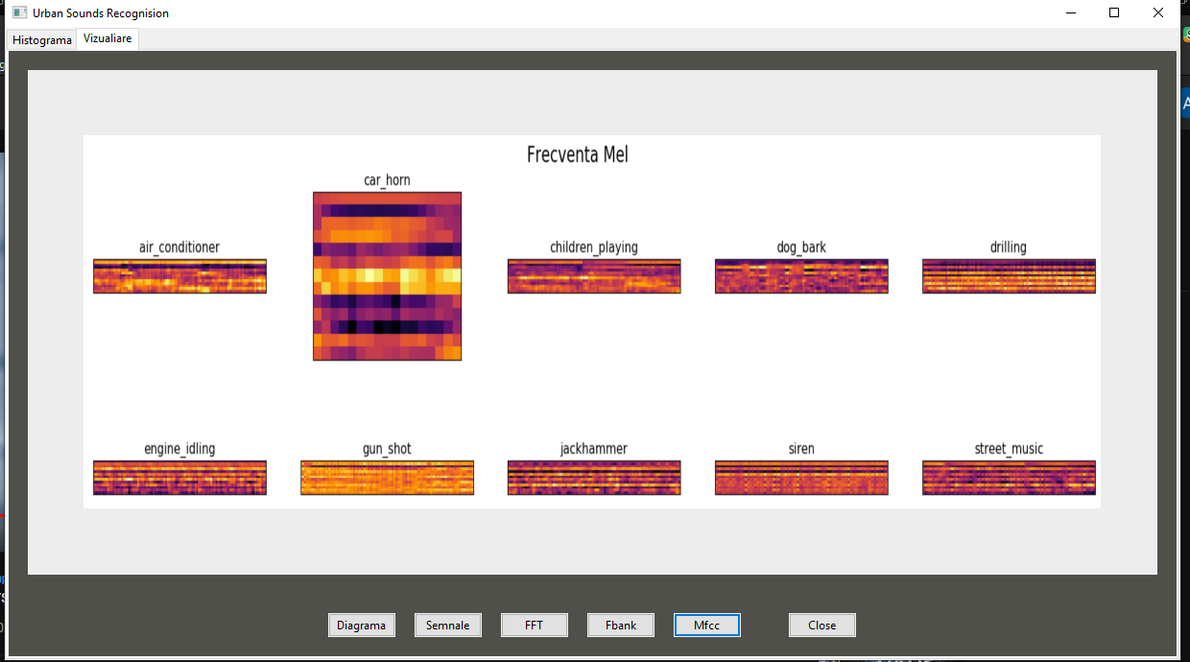

Acest filtru va fi folosit pentru a antrena modelul ce va fi folosit in recunoașterea sunetelor date ca input.

**Concluzie**

Sa prezentat cum un sunet poate fi preluat in domeniul digital si care sunt pașii de prelucrare a sunetului pentru a putea fi folosit in procese mai complexe. In cazul nostru sunetele au fost folosite in rețele neuronale cu scopul de a se creăm o aplicație care poate imita omul in recunoașterea sunetelor, uneori chiar mai eficient decât o persoana la recunoașterea sunetelor neclare si zgomotoase.

Părerea mea este ca rețelele neuronale imita foarte mult creierul si in toate aplicațiile folosite trebuie sa imitam cat mai mult corpul uman si după acest pas sa îl reprezentam digital. Daca reușim sa facem acest lucru putem crea rețele care pot întrece creierul uman. Aplicația mea a fost conceputa pentru ca un utilizator simplu sa testeze modelul si să poată crea modele care pot recunoaște sunete dar, modelele antrenate pot fi folosite si pe aplicații mai productive cum ar fi: alarme de securitate sau dispozitive de auz pentru persoanele in vârstă.